Муниципальное бюджетное дошкольное образовательное учреждение
«Детский сад № 40» АГО

Проект в группе «Солнышко»
«Лук-зеленый друг».

Выполнили: воспитатель
Разуева Д. Ф., и
дети группы

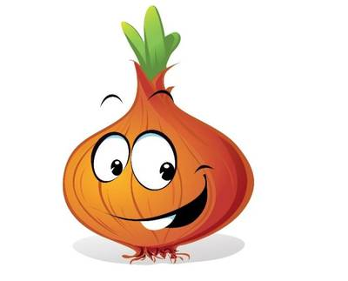

2024 г.

Вид проекта: познавательно - исследовательский, творческий.
Цель: формирование у детей интереса к опытнической и исследовательской деятельности по выращиванию лука в комнатных условиях
Задачи:
• Расширить знания детей о луке.
• Познакомить детей с особенностями выращивания культурных растений.
• Познакомить детей с полезными свойствами лука, содержанием витаминов в
овощах. Закреплять полученные знания.
• Воспитывать у детей желание участвовать в трудовой деятельности (полив лука
на окошке, на огороде; прополка лука); воспитывать культуру питания, понимать,
что за каждым овощем скрывается определенная польза.
• Расширять кругозор, развивать наблюдательность, любознательность, связную
речь, способствовать пополнению словарного запаса детей.
• Развивать у детей основы исследовательской деятельности.
• Создать условия для развития творческих способностей детей (рисование, лепка,
аппликация).
Продолжительность: 1 месяц.
Участники проекта: дети второй младшей группы, воспитатели, родители.
Актуальность:
В современном мире проблемы экологии стоят на первом месте. Главной задачей современности является воспитание экологически грамотного человека. Первые шаги в этом направлении начинаются в младшем дошкольном возрасте. В воспитании и обучении детей дошкольного возраста используется много приемов и методов для решения этой задачи, но наиболее перспективным является метод проектной деятельности.
Экологическое воспитание дошкольников — это воспитание в детях способности понимать и любить окружающий мир, заботиться и бережно относиться к нему.
Грядка на подоконнике — отличный способ расширения представлений детей о том, как ухаживать за растениями в комнатных условиях, обобщения представлений о необходимости света, тепла, влаги и почвы для роста растений, развития познавательных и творческих способностей детей. Когда дети принимают непосредственное участие в процессе посадки лука, полива, сбора урожая, это способствует развитию самостоятельности, интереса к практической деятельности. Многие дети ежегодно видят, как родители сажают лук, осенью убирают, используют в различных целях. Но ни разу не задумывались: как растет лук, какие условия необходимы для его роста? И чем же он полезен?

Постановка проблемы
- Как можно вырастить зелёный лук на подоконнике?
- Что необходимо луку для роста?
- Чем может быть полезен лук?
Ожидаемые результаты:
Для детей: дети научатся сажать и ухаживать за луком и познакомятся с условиями его содержания, будут учиться подмечать пользу и красоту зеленого лука. Освоят, что для роста растения необходимы земля, тепло и свет. У детей появятся элементарные навыки исследовательской деятельности.

Этапы работы над проектом:
• 1 этап – подготовительный.
Подбор художественной литературы: поговорки, стихи, сказки, загадки о луке.
Подборка иллюстративного и демонстрационного материала о луке.
Подготовка почвы для посадки лука. Подготовка посадочного материала (луковицы) с помощью родителей.
Приобретение лотка и стаканчиков для посадки лука.
• 2 этап – основной.

1 неделя. | Беседа «Полезная пища».
1 неделя. | Рассматривание и изучение посадочного материала.
1 неделя. | Совместная деятельность: посадка лука и заполнение дневника наблюдения.
1 неделя. | Лепка «Лучок».
1 неделя. | Опытно-экспериментальная деятельность «Что такое почва».
1 неделя. | Подвижная игра «Посадим лук».

2 неделя. | Уход за посаженным луком: полив, рыхление почвы.
2 неделя. | Наблюдение за появившимися всходами и заполнение дневника наблюдения.
2 неделя. | Рисование «Вырос зелёный лук»
2 неделя. | Дидактические игры «Вершки – корешки».
2 неделя. | Чтение «Сказка о луке».
2 неделя. | Беседа «Лук – лекарственное растение».

3 неделя. | Уход за посаженным луком: полив, рыхление почвы.
3 неделя. | Наблюдение за всходами и заполнение дневника наблюдения.
3 неделя. | Подвижная игра «Овощи — фрукты».
3 неделя. | Загадывание загадок о луке.
3 неделя. | Сюжетно-ролевая игра «Магазин: овощи и фрукты»
3 неделя. | Аппликация «Зеленый лук»

4 неделя. | Наблюдение за всходами и заполнение дневника наблюдения.
4 неделя. | Чтение стихотворений о луке.
4 неделя. | Дидактическая игра «Разрезные картинки «Овощи, фрукты, ягоды».
4 неделя. | Пальчиковая гимнастика «Купите лук...»
4 неделя. | Просмотр мультфильма «Приключение Лунтика. Лук».

Работа с родителями:
- помощь в сборе луковиц для посадки со стороны родителей.
- Консультация для родителей «Чем хорош лук? О пользе лукового семейства».
- Беседа для родителей «Полезные и целебные (лечебные) свойства лука репчатого».
- Буклет «Лук – наш друг!!!»
- Папка-передвижка «Как растут растения».
- Предложение родителям организовать огород на подоконнике дома.
• 3 этап – заключительный.
1. Анализ и обобщение результатов, полученных в процессе исследовательской деятельности на основе дневников наблюдения.
2. Обработка и оформление материалов проекта в виде презентации «Лук – зелёный друг».
3. Выставка рисунков — аппликаций.
4. Употребление в пищу выращенного лука.
Продукт проекта: урожай зеленого лука.
Вывод:
Реализация данного проекта научила дошкольников сравнивать, анализировать, делать выводы. Дети приобрели новый опыт поисково-исследовательской деятельности. В процессе работы над проектом дошкольники рассматривали рост лука, отметили его роль как лекарственного сырья. Сам процесс и результат проекта принес детям удовлетворение, радость переживания, осознания собственных умений. Благодаря проведенной работе, наши дети осознанно могут ответить на вопрос, почему необходим лук, и как его можно вырастить в комнатных условиях.

Приложение к проекту «Лук – зеленый друг».
Беседа «Полезная пища»
Цель: закрепить знания детей об овощах, их значения для здоровья.
Материал: корзина для покупок, муляжи овощей.
Ход беседы.
Воспитатель: Ребята, давайте сегодня все вместе пойдем в магазин.
Дети встают около стульчиков и маршируют на месте.
Воспитатель: Маме было нужно
Хлеб купить на ужин.
Мы ходили в магазин.
Сколько было там витрин!
И на полках апельсины,
Молоко и мандарины,
Йогурт, масло и сметана,
Абрикосы и бананы,
И арбузы, баклажаны,
Помидоры, виноград…
Всё доступно, без преград.
Я хочу здесь всё купить
Маму мне б уговорить!
Воспитатель: вот мы и пришли в магазин. Нас мама попросила купить полезную еду. Что же это такое? Что нам нужно купить?
Ответы детей. (Полезная еда – это овощи и фрукты).
Воспитатель: правильно, ребята. Фрукты и овощи — это очень полезные продукты, потому что в них много витаминов. Поэтому мы сегодня с вами будем покупать в магазине овощи. Вот и корзина для покупок. Ребята, а зачем нам нужно есть овощи?
Ответы детей. (Чтобы быть здоровыми. Чтобы не болел живот. Чтобы расти. Чтобы быть красивыми. Чтобы быть сильными).
Воспитатель: Правильно. А вот и первый овощ. Отгадайте, что это?
Что копали из земли, жарили, варили?
Что в золе мы испекли, ели да хвалили? (Картошка).
Ответы детей.
Воспитатель: Правильно. Это картошка. Она полезная?
Ответы детей.
Воспитатель: кладём ее в корзину?
Ответы детей.
Воспитатель кладет картинку картофеля в корзину.
Воспитатель: Слушайте следующую загадку.
Расту в земле на грядке я,
Красная, длинная и сладкая (Морковка).
Ответы детей.
Воспитатель: кладём ее в корзину?
Ответы детей.
Воспитатель кладет картинку моркови в корзину.
Воспитатель: А вот еще один полезный овощ.
Заставит плакать всех вокруг,
Хоть он и не драчун, а … (Лук)
Ответы детей.
Воспитатель: Правильно. Лук очень полезный и вкусный.
Воспитатель кладет картинку лука в корзину.
Вот у нас в корзине уже есть картошка, морковка и лук. А какие еще полезные овощи мы можем купить в магазине?
Дети отвечают, воспитатель кладет названные овощи в корзину.
Воспитатель: смотрите, мы купили целую корзину полезных продуктов! Давайте понесем наши покупки домой.
Дети встают со стульев и маршируют.
Воспитатель: вот и принесли мы овощи домой. А что же будет с ними делать мама?
Ответы детей. (Суп, салат, жареную картошку, рагу.)
Воспитатель: А я знаю стихотворение про овощи. Давайте вместе его послушаем:
Хозяйка однажды с базара пришла,
Хозяйка с базара домой принесла:
Картошку, Капусту, Морковку, Горох, Петрушку и свёклу. Ох!
Вот овощи спор завели на столе,
Кто лучше, вкусней и нужней на земле:
Картошка? Капуста? Морковка? Горох? Петрушка иль свёкла? Ох!..
Хозяйка тем временем ножик взяла.
И ножиком этим крошить начала: Картошку, Капусту, Морковку, Горох,
Петрушку и свёклу. Ох!..
Накрытые крышкой, в душном горшке
Кипели, кипели в крутом кипятке: Картошка, Капуста, Морковка, Горох,
Петрушка и свёкла. Ох!.. И суп овощной оказался неплох!
(«Овощи» Тувим Юлиан (пер. С. Михалкова)
И наша мама тоже сварит нас суп и сделает салат. А мы с вами съедим все до последней ложки, потому что овощи полезные, а мы с вами хотим быть здоровыми и сильными.

Лепка «Лучок»
Задачи: учить детей создавать ассоциативные образы природных объектов. Закрепить умение лепить цилиндры (столбики) и заострять один конец пальчиками. Продолжать учить детей лепить предмет, состоящий из нескольких частей разной формы.
Материалы: картинка лука, пластилин желтого, зеленого цвета, салфетки бумажные и матерчатые, клеенки.
Ход:
Воспитатель загадывает детям загадку
Сарафан не сарафан
Платьице не платьице,
А как станешь раздевать
Досыта наплачешься.
Ответы детей.
Воспитатель показывает детям картинку с изображение лука. Затем определяет вместе с детьми основные характеристики части лука (сам лук, стрелки лука). Поясняет и показывает, что у лука основание круглое, а потом от него идут стрелочки (зеленый лучок). Предлагает слепить сначала круглое основание, а затем стрелочки.
Демонстрирует способ лепки луковицы.
Воспитатель: отщипываем кусочек желтого пластилина и раскатываем, формируя шар, это и есть луковица. Затем отщипываем еще один кусочек от зеленого пластилина, раскатываем как колбаску прямыми движениями ладошек, потом сжимаем один кончик, чтобы он стал остренький.
Воспитатель уточняет положение рук и характер движения ладоней. Следить, чтобы в процессе лепки дети плотно прижимали одну часть предмета к другой.
В конце занятия дети устраивают выставку своих работ.
Воспитатель уточняет у детей, сложно им было слепить лук, как они лепили, что сначала лепили, что потом, понравилось им занятие или нет. Хвалит детей.
Затем воспитатель читает детям стихотворение:
Луковица золотая
Круглая, литая.
Есть у ней один секрет-
Нас она спасёт в обед:
Может вылечить недуг
Вкусный и душистый лук!

Опытно-экспериментальная деятельность
«Что такое почва».
Цель: познакомить детей с составом почвы. Расширять знания детей о свойствах почвы.
Материалы: почва, стаканчик; лист белой бумаги, вода.
Ход:
Воспитатель: Ребята, сегодня мы познакомимся с тем, что всем вам хорошо известно. А что это за материал вы попробуете сейчас определить сами.
Воспитатель предлагает детям не прозрачную емкость и просит, понюхав ее содержимое, определить, что в ней находится (почва).
Воспитатель: С почвой мы сталкиваемся каждый день, выходя на прогулку, и даже в группе. Но что мы о нем знаем? Из чего состоит почва?
Дети высказывают свои версии.
Воспитатель: А давайте мы это проверим.
Воспитатель предлагает детям насыпать немного почвы на лист белой бумаги, распределить его ровным слоем и рассмотреть. Затем воспитатель вместе с детьми определяет, из чего состоит почва (из перегнивших остатков растений, их корней, листьев, мелких камней, остатков жизнедеятельности животных, песка и глины).
Воспитатель: известно, что человек с давних пор использует почву для своих целей.
Почва хорошо впитывает воду. Сейчас мы с вами это проверим.
Педагог предлагает детям положить немного почвы в стаканчик и полить не большим количеством воды, а затем сравнить между собой сухую и мокрую почву.
Воспитатель: куда девалась вода в стаканчике с почвой? Важно ли это свойство для растений? Почему?
Ответы детей.
Воспитатель: Человек с давних пор использует в своих потребностях почву. Кто из вас знает, как мы используем почву?
Ответы детей (Выращивать урожай).

Подвижная игра «Посадим лук».
Цель: обучение детей запоминать слова и движения к игре, соблюдение правил игры.
Ход игры:
Дети образуют круг, в центре которого один из них. Все вместе поют и делают то, что «баба» в песне:
Баба сеяла лучок. Прыг-скок, прыг-скок.
Обвалился потолок. Прыг-скок, прыг-скок.
Баба стала на носок, а потом на пятку,
Стала русского плясать, а потом вприсядку.

Подвижная игра «Овощи — фрукты».
Цель: учить различать фрукты и овощи по их внешнему виду, развивать внимание, наблюдательность.
Атрибуты: предметные картинки овощей и фруктов, либо муляжи фруктов и овощей.
Ход игры: в центре круга лежат картинки овощей и фруктов. Дети идут по кругу со словами: « Раз, два, три — предмет любой бери!» Дети берут любой предмет и затем им надо разделиться на группы «Овощи», «Фрукты».

Рисование «Вырос зелёный лук».
Задачи:
1. Воспитывать самостоятельность, творчество; приобщать к изобразительному искусству.
2. Закрепить представление о внешнем виде луковицы.
3. Учить передавать в рисунке строение предмета, состоящего из нескольких частей; закреплять навыки закрашивания круглой формы слитными линиями сверху вниз или слева направо, рисование (перьев лука) ворсом всей кисти; Передавать цвет предмета в соответствии с его содержанием и характером образа; закреплять умения использовать в процессе рисования краски разных цветов, чисто промывать кисть и осушивать ее о салфетку, прежде чем взять другую краску.
Материал: кисти, баночки с водой, салфетки, альбомный лист, гуашь, лук, который дети посадили в горшочки.
Ход:
Воспитатель: Давайте с вами понаблюдаем за луком, который мы посадили в ящик на нашем подоконнике.
Дети рассматривают лук, посаженный в ящик.
Воспитатель обращает внимание детей: Какой формы лук? Какого он цвета? Какого цвета перышки у лука? На что они похожи? Во что мы посадили лук? Какого цвета земля? Для чего нам нужен лук?
Затем воспитатель предлагает детям нарисовать лук.
Воспитатель: Беру кисточку в правую руку, чуть выше железного наконечника. Обмакиваю ворс кисти в воду. Лишнюю воду убираю о край баночки. Сначала рисую луковицу. Набираю желтую краску и рисую круг, закрашиваю его прямыми линиями сверху вниз, не выходя за контуры круга. Промываю ворс кисти в воде, набираю зеленую краску и рисую перья от круга снизу вверх. Получился лук?
Ответы детей.
Физкультминутка: "Вырастай, лучок, на грядке" (На голову дети надевают ободок с изображением луковицы и выполняют движения в соответствии со словами)
Есть у нас огород, там зеленый лук растет
Вот такой вышины, вот такой ширины.
Ты, лучок, сюда спеши
И немного попляши.
Дети рисуют лук самостоятельно. Воспитатель контролирует процесс.
В конце занятия воспитатель предлагает сравнить получившиеся рисунки с луком, который растет в ящике, и выясняет, как дети рисовали лук, что для них было самым трудным в рисовании, и что понравилось. Дети устраивают выставку свои работ.

Дидактическая игра «Вершки – корешки».
Цель: упражнять детей в составлении целого растения из его частей; закреплять знания о том, что в овощах есть съедобные корни – корешки.
Атрибуты: картинки с изображениями частей овощей.
Ход игры:
Воспитатель: У нас на столе лежат вершки и корешки растений - овощей. Вам нужно найти пару своему овощу: к своему вершку - корешок. Мы сейчас разделимся на две группы.
Взрослый разделяет детей и ставит их друг против друга. Дети первой группы берут себе в руку по вершку, а дети второй - по корешку.
Воспитатель: А теперь быстро найдите себе пару: к своему вершку - корешок.
Дети после первого раза обмениваются вершками и корешками.
Игра повторяется, но уже искать надо другой вершок (или корешок).

Дидактическая игра «Разрезные картинки «Овощи, фрукты, ягоды».
Цель: учить собирать целое из частей; развивать мышление детей; систематизировать знания.
Материалы: разрезные картинки «Овощи и фрукты».
Ход игры: Перед детьми на столе лежат разрезные картинки с изображением овощей. Детям – участникам предлагается собрать картинку из частей так, чтобы получился целый предмет.

Беседа «Лук – лекарственное растение».
Цель: показать значимость лука для здоровья человека.
Ход беседы:
Воспитатель: Ребята, отгадайте загадку: «Сидит бабка на грядках, вся в заплатках, кто заплатку оторвет, тот заплачет и уйдет».
Ответы детей.
Воспитатель: Конечно, вы догадались, что это лук. Именно о луке мы сегодня с вами поговорим. Я предлагаю каждому взять по луковице, рассмотреть его и рассказать, как он выглядит и все, что вы знаете о луке.
Дети рассматривают лук и говорят какой он.
Воспитатель: Ребята, лук человек выращивает уже 8 тыс. лет. И нет такой в мире страны, где бы лук не выращивали. Как вы думаете, почему лук так широко распространен в мире?
Ответы детей.
Воспитатель: Лук человек использует в пищу, он вкусный и полезный. В какие блюда добавляют лук?
Ответы детей.
Воспитатель: Правильно, в супы, салаты, мясо. А чем полезен лук?
Ответы детей.
Воспитатель: В луке много витаминов. Он укрепляет наш организм и помогает бороться с различными вирусными заболеваниями (грипп, простуда, ангина), им смазывают раны т.к. он обладает бактерицидными свойствами. Очень давно, когда еще не продавали в аптеке готовых витаминов, моряки, отправляясь в дальнее плавание по морям, обязательно брали с собой на борт корабля много лука. Существует такая болезнь, когда организму не хватает витаминов, у человека начинают выпадать зубы, ломаться ногти. Именно лук помогал бороться с такой болезнью. На севере, где полгода полярная ночь от недостатка солнечного света организму не хватает витаминов. А лук, особенно зеленый, восполняет эти витамины. Поэтому человеку без лука никак нельзя. А у вас дома мама выращивает лук?
Ответы детей.
Воспитатель подводит итог беседы: Что нового вы узнали? Чем же полезен лук?

Загадки о луке.
Никого не огорчает, а всех плакать заставляет (лук).
***
Сидит дед во сто шуб одет.
Кто его раздевает, то слезы проливает (лук).
***
Прежде чем его мы съели
Все наплакаться успели (лук)
***
В десять одежек плотно одет,
Часто приходит к нам на обед.
Но лишь за стол ты его позовешь,
Сам не заметишь, как слезы прольешь (лук)
***
Заставит плакать всех вокруг,
Хоть он и не драчун, а просто ... (Лук)
***
Сарафан не сарафан, платьице не платьице,
А как станешь раздевать, досыта наплачешься. (Лук)

Сюжетно-ролевая игра «Магазин: овощи и фрукты».
Цель: Формирование социального опыта детей средствами игровой деятельности.
Материал: муляжи овощей, вывеска со словом «Овощной магазин», деньги, чеки, табличка со словом «Касса», кошельки для покупателей.
Ход игры.
Воспитатель вносит картину «Магазин овощей». Предлагает рассмотреть картину.
Воспитатель: посмотрите на картину. Что вы видите на картине и кого вы видите на картине?
Ответы детей (овощи, продавца, покупателей).
Воспитатель: А, что делает продавец?
Ответы детей (продает овощи).
Воспитатель: А, что делают покупатели?
Ответы детей (покупают товар).
Воспитатель: А, что можно купить в этом магазине?
Ответы детей (овощи)
В групповой комнате имитируется прилавок. Дети с воспитателем сдвигают столы, раскладывают муляжи овощей. По считалке распределяются роли продавца,
кассира. Остальные дети играют роль «покупателей». Дети берут корзинки, «кошельки», «деньги» и идут в магазин.
В магазине покупателей встречает очень вежливый и предупредительный продавец, в кассе — опытный кассир. Продавец вежливо здоровается с покупателем, потом предлагает ему товар, дает его посмотреть, говорит, сколько он стоит.
Ребенок-«покупатель» обращается к «продавцу»: здравствуйте! Я хочу купить килограмм моркови (лука, капусты, и т.д.), чтобы приготовить ужин для своей семьи.
Ребенок «продавец» взвешивает на весах покупку и отдает ее «покупателю»: пожалуйста, оплатите стоимость покупки в кассе, и получите товар.
Воспитатель должен приучать детей к правилам общения в магазине и побуждать внимательно, следить друг за другом, чтобы кто - ни будь не забыл поблагодарить.
Игра повторяется несколько раз, при этом роль «продавца» и «кассира» играют разные дети.
В конце игры воспитатель интересуется: Ребята во что мы сегодня с вами играли? Что вам понравилось больше всего в нашей игре?

Аппликация «Зеленый лук».
Цель: закрепить представления об луке, его лечебных свойств. Упражнять в аккуратном намазывании и приклеивании лука и его перышек. Воспитывать интерес к аппликации.
Материал: листы бумаги на каждого ребенка, пророщенный лук, кисточки, клей, салфетки, клеенка, детали лука зеленого и желтого цвета.
Ход занятия:
Воспитатель: Ребята, посмотрите, кто пришел к нам в гости. Это собака по кличке Дружок. Он заболел, простудился. Он хочет выздороветь, но не знает, что ему делать. Ребята, а как вы думаете, что надо сделать Дружку, чтобы выздороветь?
Ответы детей.
Воспитатель: правильно пить таблетки, но ведь у нас сейчас свами нет таблеток, а как мы можем помочь Дружку? Давайте вспомним, что можно и нужно кушать, когда болеешь, чтобы быстрее выздороветь?
Ответы детей
Воспитатель берет в руки луковицу и обращает внимание детей на нее.
Воспитатель: как вы думаете, лук поможет Дружку быстрее поправиться?
Ответы детей.
Воспитатель: Молодцы, вы правильно ответили, конечно, лук поможет Дружку. Но у меня только одна луковичка, а Дружку надо много лука, чтобы поправиться. И я предлагаю сделать много-много луковичек для Дружка, чтобы он выздоровел. Смотрите перед вами на столе лежат детали лука желтого и зеленого цвета, мы с вами будем приклеивать их и у нас получится много луковиц для Дружка, которые мы ему подарим. А прежде, чем приступить к нашей аппликации разомнём свои пальчики.
Пальчиковая гимнастика
В ходе игры дети держат ладошки перед собой, повернув их внутренними сторонами друг к другу. Затем в процессе рассказывания стихотворения, они должны соединить соответствующие пальцы.
Пальчик, пальчик, где ты был?
(сжать пальцы в кулачок, поднимая вверх большие пальцы)
С этим братом в лес ходил!
(соединить указательные пальцы)
С этим братом суп варил!
(соединить средние пальцы)
С этим братом кашку ел!
(соединить безымянные пальцы)
С этим братом песню пел!
(соединить мизинцы)
Воспитатель: и так приступим к нашей аппликации. На столе перед вами лежит клей, берём его, намазываем детали лука. Сначала приклеим сам лук, и пока клей не высох, приклеиваем его на лист, прижимаем пальчиками. А теперь приклеиваем перья лука, также промазываем их клеем и приклеиваем на лист, прижимая пальчиками.
Воспитатель: Ребята, посмотрите, какой лук у нас получился. Вам понравилось клеить лук?
Ответы детей.
Воспитатель: А сейчас давайте подарим наши луковички Дружку, чтобы он быстрее выздоровел.
Дети дарят собачке свои работы и желают скорейшего выздоровления.

Стихотворения о луке.
Порожденье горьких мук,
Это что? Конечно лук!
От микробов защищает,
Хоть и за язык щипает
Наш зеленый Айболит,
Когда горлышко болит
***
Очень горький - но полезный!
Защищает от болезней!
И микробам он не друг
Потому что это - лук!
Знают все, что лук полезен,
Витаминами богат,
Но немного горьковат.
В этом лук не виноват
От природы он такой,
Очень скромный и простой.
Ешьте все зелѐный лук,
Он здоровью верный друг!
***
У меня есть друг,
Он – от семи недуг!
Это - вкусный и полезный,
Желто - золотистый лук! (Хе Лена)
***
Лук растёт на огороде,
Он большой хитрец в природе,
В сто одёжек он одет,
Ребятишки на обед
Не хотят его срывать,
Зачем слёзы проливать!? (Хе Лена)

Пальчиковая гимнастика «Купите лук...»

Купите лук, зеленый лук Загибают по одному
Петрушку и морковку! пальчику на обеих руках,
Купите нашу девочку, начиная с мизинца.
Шалунью и плутовку!
Не нужен нам зеленый лук, Разгибают по одному пальчику
Петрушка и морковка, а обеих руках, начиная с мизинца
Нужна нам только девочка,
Шалунья и плутовка.

Фотоотчет

Посадка зеленого лука

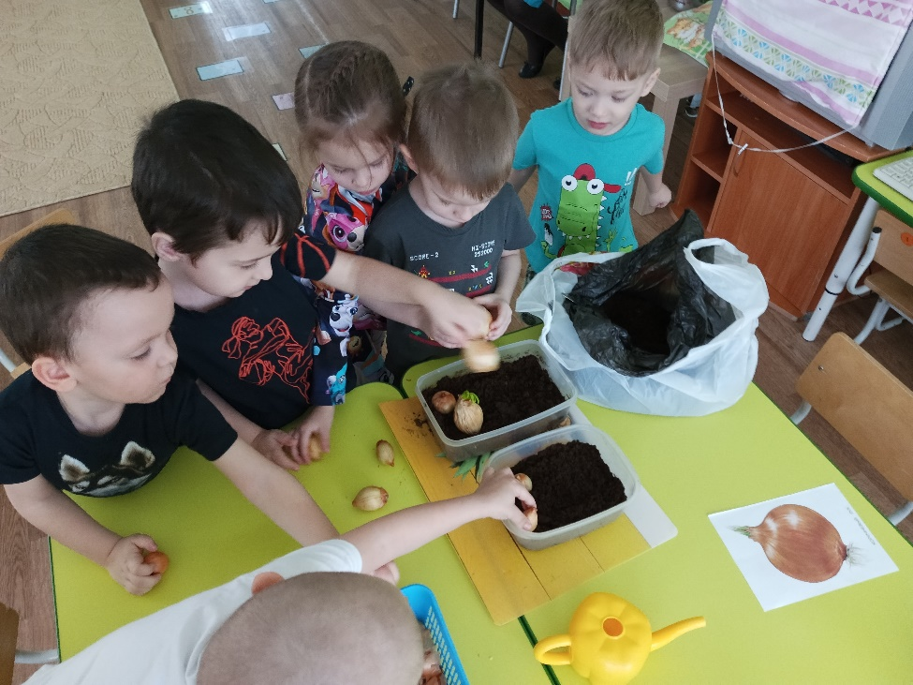
Уход за луком
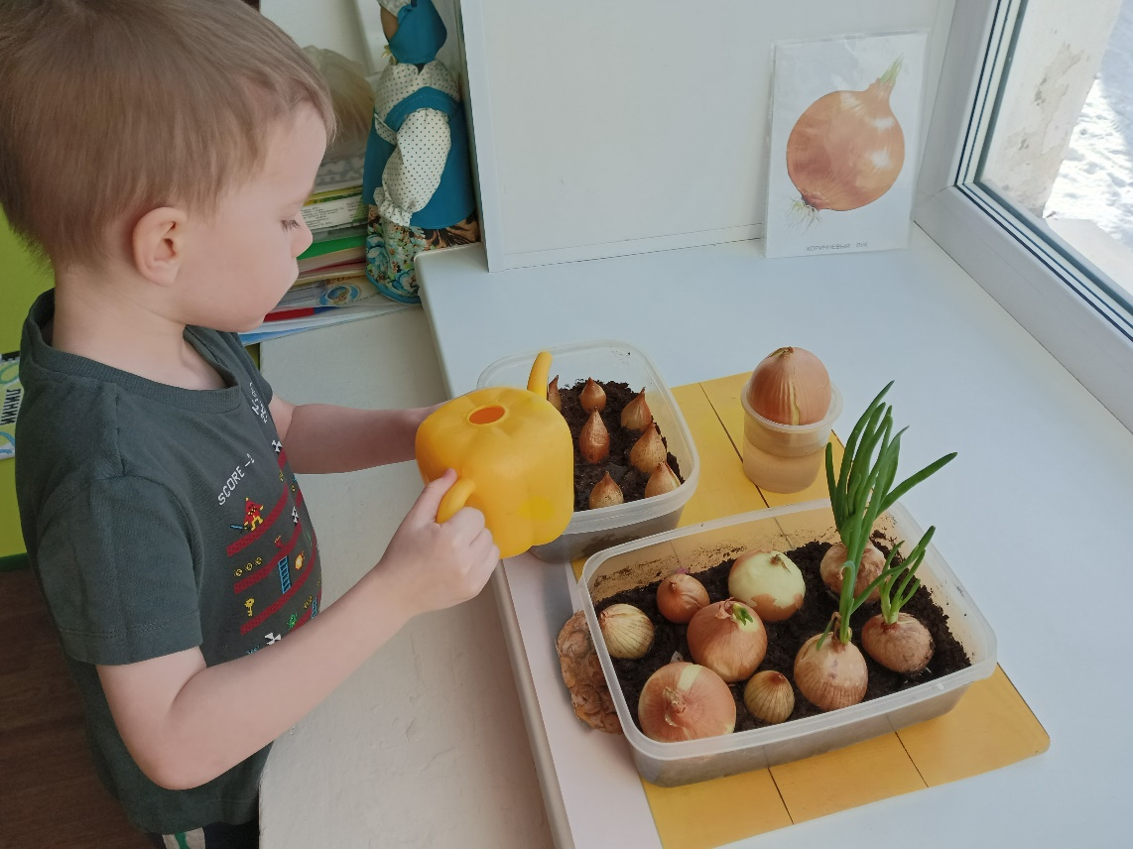

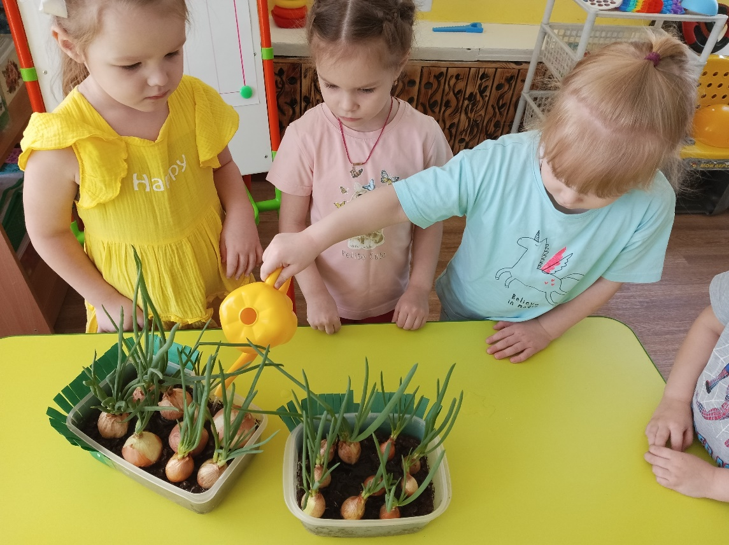

Опыт « Что такое почва»
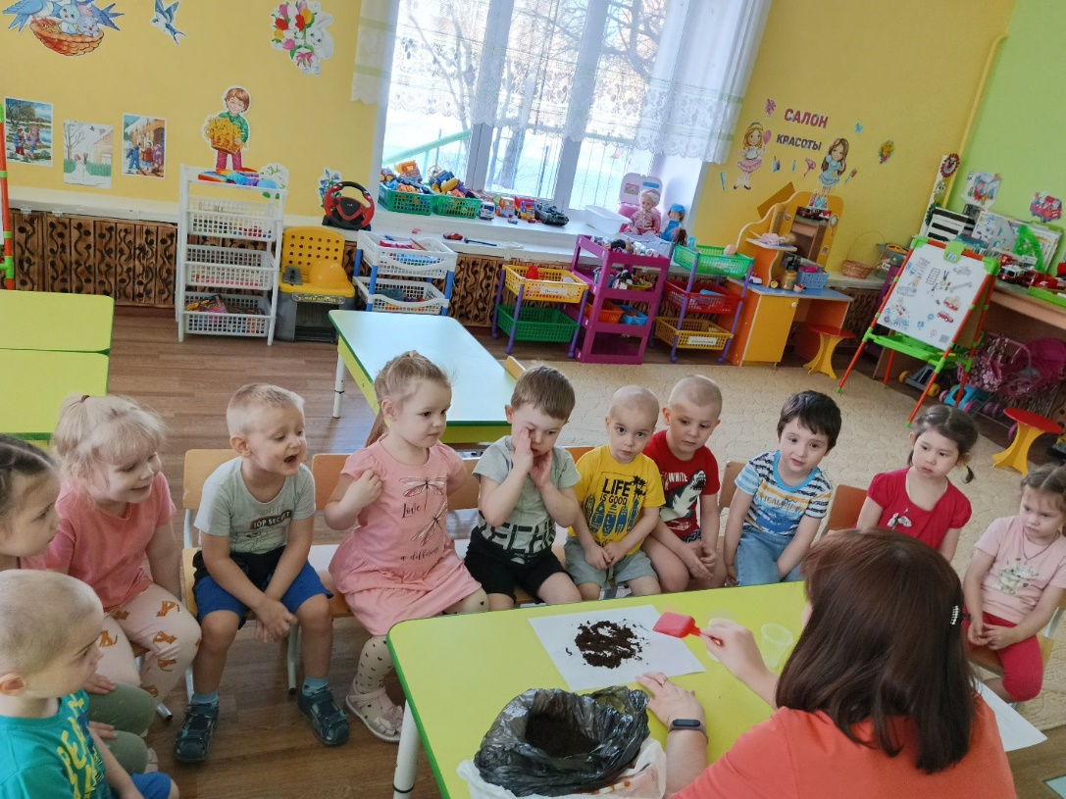

Рисование «Вырос зеленый лук»



